Сведения
о продаже пустующих домов, расположенных на территории города Кричев

Кричевский районный исполнительный комитет в рамках реализации Постановления Совета Министров Республики Беларусь от 23 сентября 2021 г. № 547 «О реализации Указа Президента Республики Беларусь
от 24 марта 2021 г. № 116» информирует о продаже пустующих домов, расположенных на территории
города Кричева.
№ п/п | Адрес пустующего дома | Характеристики пустующего дома | Составные части и принадлежности | Кадастровый номер и адрес земельного участка | Стоимость, рублей | Фото
1 | г. Кричев,  ул. Красноармейская,  д. 31 | жилой дом,  общая площадь 36,0 м², одноэтажный | Сени, два сарая, погреб, погребня | не зарегистрирован | 40,0 | 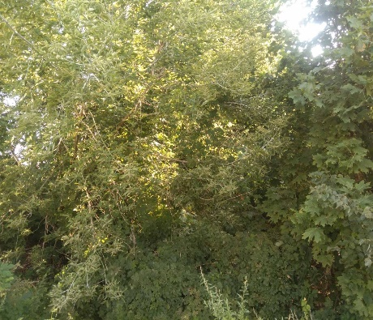
Заявки принимаются в течение 30 календарных дней со дня опубликования указанной информации по адресу: г. Кричев, ул. Советская, 49, отдел жилищно-коммунального хозяйства райисполкома каб. № 14 (консультации по телефону 8-0224126 655, 26 656).
Претендент на покупку пустующего дома до истечения 30 календарных дней со дня опубликования сведений о прямой продаже пустующего дома представляет лично либо через своего представителя в местный исполнительный комитет следующие документы:
заявка по форме, утвержденной Государственным комитетом по имуществу;
гражданином - копия документа, удостоверяющего личность, без нотариального засвидетельствования;
представителем гражданина - доверенность, оформленная в соответствии с требованиями законодательства;
индивидуальным предпринимателем - копия свидетельства о государственной регистрации без нотариального засвидетельствования;
представителем или уполномоченным должностным лицом юридического лица Республики Беларусь - доверенность, выданная юридическим лицом, или документ, подтверждающий полномочия должностного лица, копии документов, подтверждающих государственную регистрацию юридического лица, без нотариального засвидетельствования, документ с указанием банковских реквизитов юридического лица;
представителем или уполномоченным должностным лицом иностранного юридического лица - копии учредительных документов и выписка из торгового реестра страны происхождения (выписка должна быть произведена в течение года до подачи заявки) либо иное эквивалентное доказательство юридического статуса в соответствии с законодательством страны происхождения с засвидетельствованным в установленном порядке переводом на белорусский или русский язык, доверенность или документ, подтверждающий полномочия должностного лица, документ о финансовой состоятельности, выданный обслуживающим банком или иной кредитно-финансовой организацией, с засвидетельствованным в установленном порядке переводом на белорусский или русский язык.
Документы, составленные за пределами Республики Беларусь в соответствии с законодательством иностранного государства, должны быть легализованы, если иное не предусмотрено законодательством.
В случае поступления двух заявок от претендентов на покупку пустующего дома его продажа осуществляется по результатам аукциона.

